Universidad Peruana de Ciencias Aplicadas
Facultad de Ingeniería
MACHINE LEARNING — 1ACC0057
NRC: 3037 | Sección: Todas
Trabajo Parcial — Hito 2
ALDIMI Predict: Preparación y Baseline
Docente: Pinedo Taquia, Jairo
Abril 2026
Grupo 2

ÍNDICE
1.0. Introducción y contexto
1.1. Problemática
1.2. Propósito del proyecto
2.0. Metodología CRISP-DM
Frente 1: Predicción de Inventario
2.1. Comprensión del negocio
2.2. Comprensión de los datos (EDA)
2.3. Preparación de datos
2.4. Modelado Baseline — Inventario
Frente 2: Clasificación de Riesgo de Pacientes
2.5. Comprensión del negocio
2.6. Comprensión de los datos (EDA)
2.7. Preparación de datos
2.8. Modelado Baseline — Pacientes
3.0. Dashboard Interactivo — ALDIMI Predict
3.1. Arquitectura técnica
3.2. Módulo Inicio — Panel de control general
3.3. Módulo Alertas de Inventario
3.4. Módulo Evaluación de Riesgo de Pacientes
3.5. Elementos pendientes para cumplir el Hito 2
4.0. Planificación del proyecto
5.0. Conclusiones
6.0. Referencias bibliográficas

1.0. Introducción y contexto

1.1. Problemática
El Albergue Divina Misericordia (ALDIMI) es una organización sin fines de lucro que brinda atención integral y gratuita a niños y adolescentes con cáncer provenientes de provincias del interior del Perú. Con la expansión "ALDIMI 2.0", el albergue duplicará su capacidad de atención (de 50 a 100 familias), lo que hace insostenible la gestión manual de recursos e información clínica.
Se identificaron dos problemas críticos: (1) la gestión del inventario de donaciones se realiza con un Excel con múltiples errores (#REF!, existencias negativas, nulos), sin capacidad de anticipar desabastecimientos; y (2) no existe ningún sistema que identifique tempranamente qué pacientes presentan mayor riesgo de complicaciones clínicas, lo que impide priorizar la atención de manera objetiva.

1.2. Propósito del proyecto
El presente trabajo desarrolla dos frentes predictivos complementarios bajo la metodología CRISP-DM:
- Frente 1 — Predicción de Demanda y Logística: modelo que anticipa el agotamiento de artículos del almacén a 7 y 14 días, permitiendo activar solicitudes de donaciones antes de que ocurra la escasez.
- Frente 2 — Clasificación de Riesgo de Salud: modelo que clasifica a los pacientes en nivel de riesgo Bajo, Medio o Alto, basándose en variables clínicas, nutricionales y sociales extraídas de las fichas de ingreso de ALDIMI.
Ambos frentes se alinean con los ODS 2 (Hambre Cero) y ODS 3 (Salud y Bienestar), generando valor directo para la operación del albergue.

2.0. Metodología CRISP-DM
FRENTE 1: Predicción de Inventario

2.1. Comprensión del negocio (Frente 1)
El almacén de ALDIMI opera con donaciones irregulares de supermercados (Metro, Plaza Vea) y el Banco de Alimentos. Las salidas son diarias y relativamente constantes según la ocupación del albergue (actualmente entre 40 y 60 familias, proyectado a 100). El objetivo del modelo es predecir si un artículo entrará en quiebre de stock en los próximos 7 o 14 días, con tiempo suficiente para gestionar nuevas donaciones.
Variable objetivo: alerta_7_dias y alerta_14_dias (clasificación binaria: 1 = habrá quiebre de stock, 0 = stock suficiente).
Fuente de datos: archivo Excel "ALMAcen_upc.xlsx" proporcionado por ALDIMI, complementado con datos sintéticos semanales generados a partir de las distribuciones reales observadas.

2.2. Comprensión de los datos — EDA (Frente 1)

2.2.1. Calidad de datos
Se realizó una inspección exhaustiva del Excel original. Los principales hallazgos de calidad son:
Variable | Tipo | Nulos | Tratamiento
proveedor_codigo | String | Sí (#REF!) | Imputado como 0
precio_venta | Numérico | Sí (~65%) | tiene_precio = 0
codigo_articulo | String (ID) | No | -
existencias_actuales | Numérico | No | -
total_salidas | Numérico | No | -

Las existencias negativas no son errores; representan situaciones reales de desabastecimiento activo y se etiquetan directamente como alerta = 1.

2.2.2. Distribución por categorías
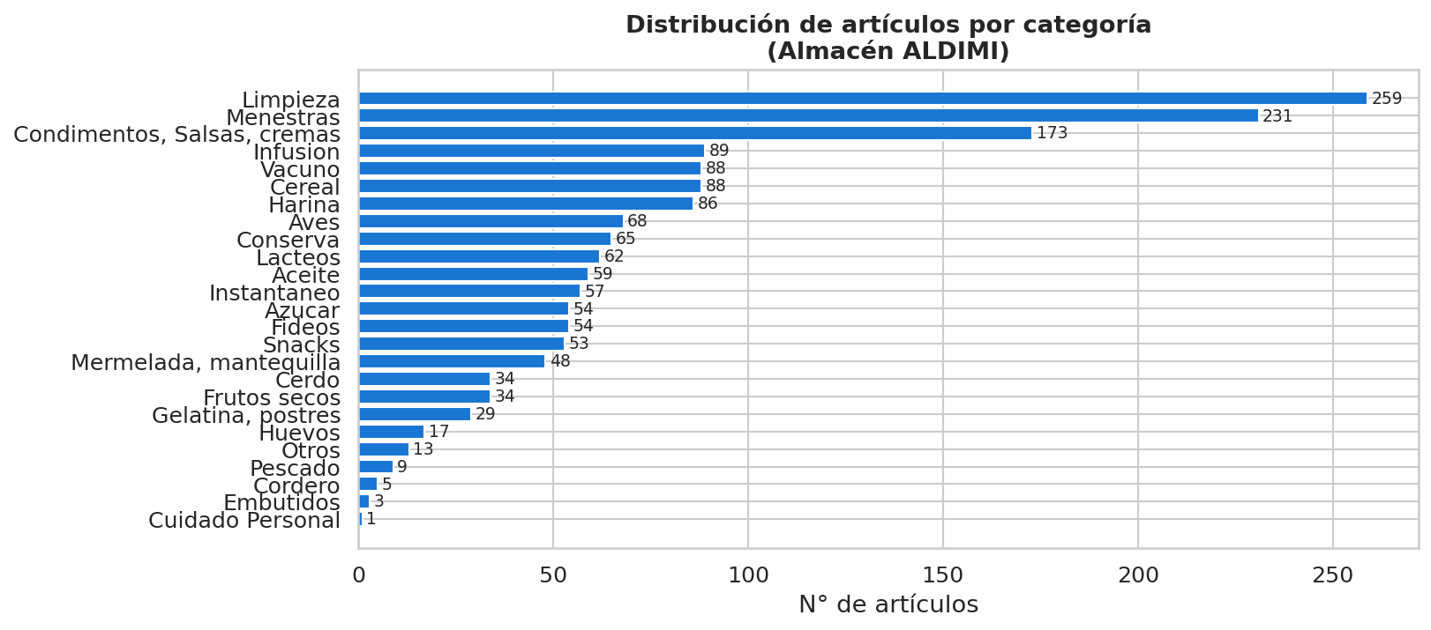
Figura 1. Distribución de artículos por categoría en el almacén ALDIMI. Menestras y Cereales dominan, siendo insumos críticos de la dieta diaria.

2.2.3. Balance de clases — Target
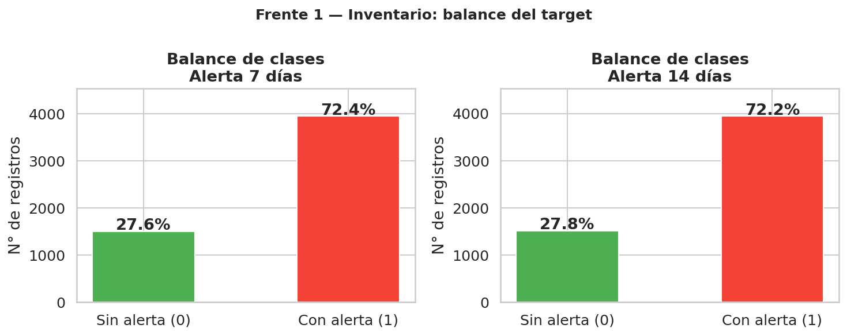
Figura 2. Balance de clases para alerta a 7 y 14 días. El 72% de alertas = 1 refleja que el almacén opera habitualmente con stock bajo o negativo. Se aplicará class_weight="balanced" en los modelos.

2.2.4. Artículos con mayor tasa de rotación
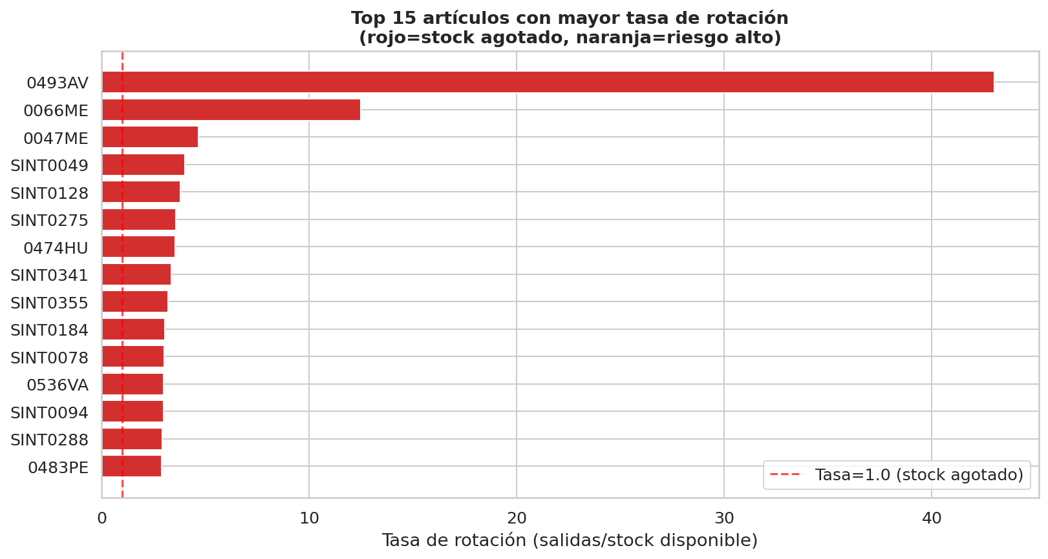
Figura 3. Top 15 artículos por tasa de rotación. Los artículos en rojo (tasa > 1.0) ya han superado su stock disponible y son candidatos prioritarios de monitoreo.

2.2.5. Correlaciones entre variables
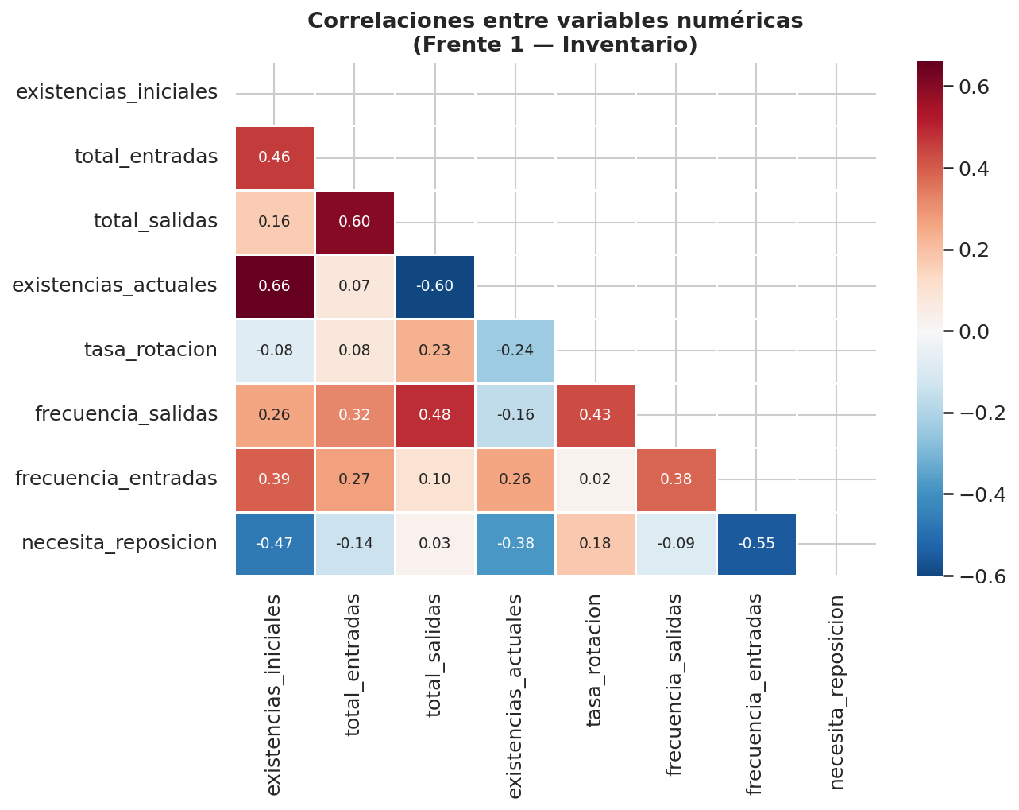
Figura 4. Matriz de correlaciones. existencias_actuales presenta correlación negativa fuerte con el target (-0.65), mientras que tasa_rotacion correlaciona positivamente (+0.55).

2.2.6. Distribución de existencias actuales
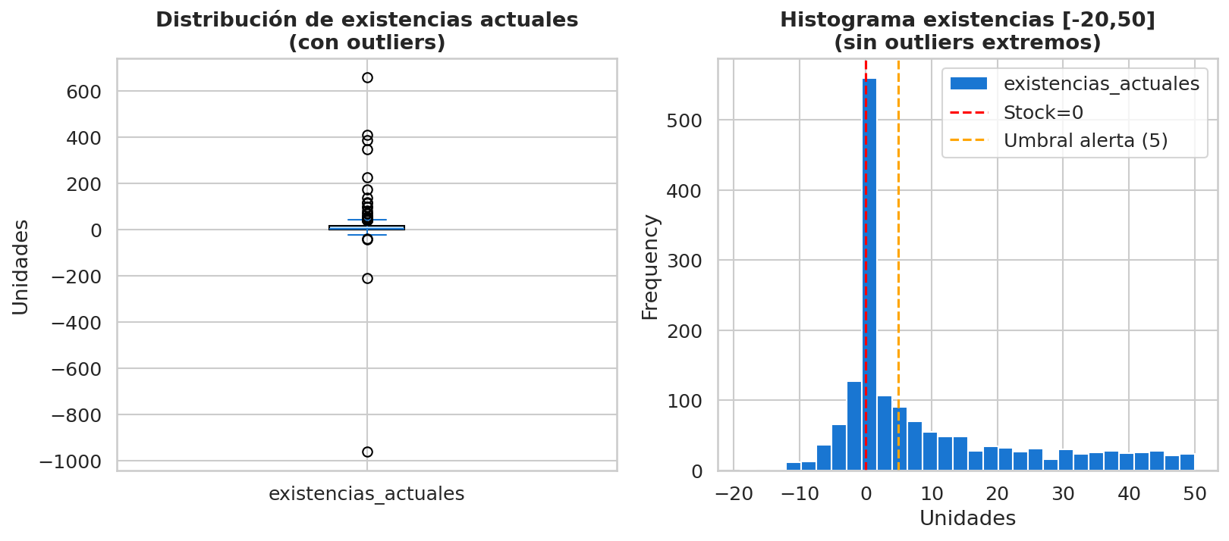
Figura 5. Distribución de existencias actuales. La mayoría de artículos tienen stock entre 0 y 20 unidades. Las existencias negativas confirman el desabastecimiento activo.

2.3. Preparación de datos (Frente 1)
El dataset semanal ("aldimi_dataset_semanal.csv") es la fuente principal. Se seleccionó sobre el dataset anual para eliminar el problema de data leakage detectado anteriormente (el dataset anual permitía deducir el target directamente de la resta matemática de columnas).
Transformaciones aplicadas:
- Label Encoding para la variable "categoria" (19 categorías → valores enteros).
- MinMaxScaler aplicado a todas las variables numéricas (rango [0, 1]).
- Generación de variable objetivo alerta_14_dias: desplazamiento de 2 semanas (shift -2 por artículo), que predice si habrá quiebre en la semana+2 desde el momento actual.
- División train/test: 70% entrenamiento / 30% prueba con estratificación por target.
- Manejo del desbalance: se usa class_weight="balanced" en el Árbol de Decisión.
Features utilizadas: categoria_enc, ocupacion_albergue, stock_inicio_semana, ingresos_semana, salidas_semana, rolling_avg_salidas_3sem, semana_del_año (7 variables).

2.4. Modelado Baseline — Inventario (Frente 1)
Se entrenaron tres modelos baseline con los hiperparámetros iniciales definidos en la fase de diseño. Los resultados reales son:

Alerta a 7 días
Modelo | Accuracy | Precisión | Recall | F1-Score | AUC-ROC
Naive Bayes | 77.3% | 84.7% | 83.7% | 84.2% | 0.796
KNN (k=5) | 77.7% | 83.5% | 86.3% | 84.9% | 0.833
Árbol (depth=5) | 95.7% | 98.1% | 95.9% | 97.0% | 0.981

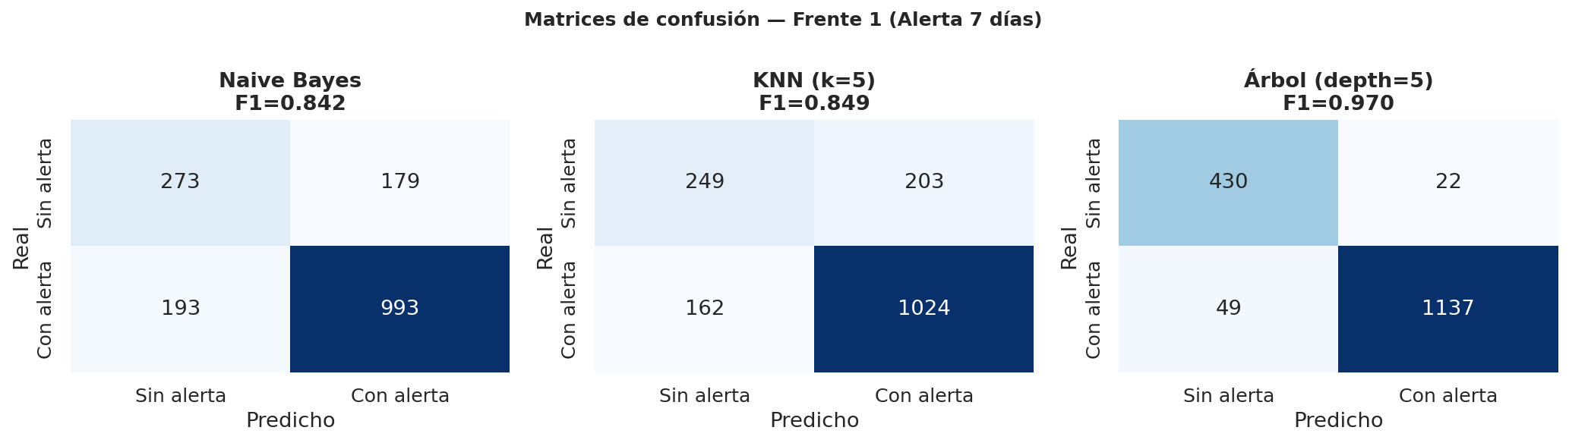
Figura 6. Matrices de confusión — Alerta 7 días. El Árbol de Decisión minimiza significativamente los falsos negativos, críticos en el contexto de ALDIMI.
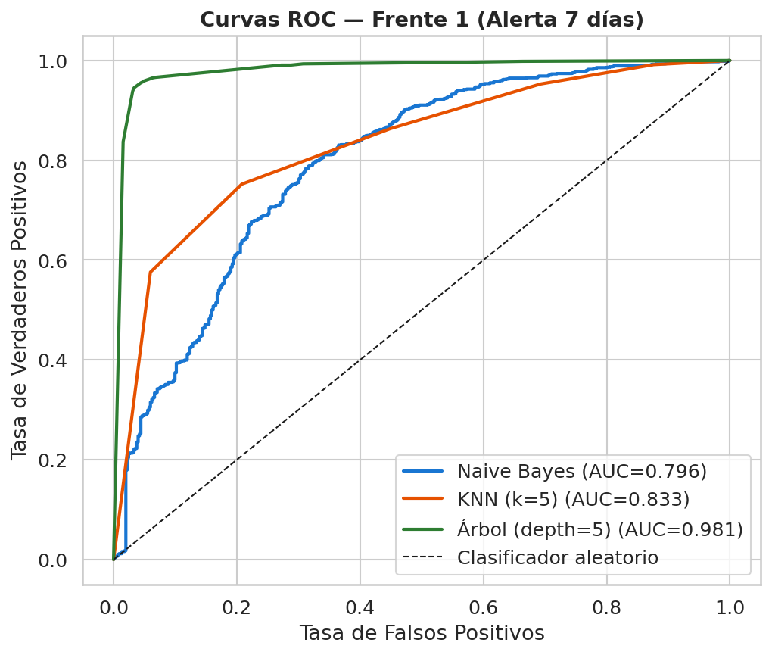
Figura 7. Curvas ROC — Alerta 7 días. El Árbol de Decisión (AUC=0.981) supera ampliamente a los demás modelos.

Alerta a 14 días
Modelo | Accuracy | Precisión | Recall | F1-Score | AUC-ROC
Naive Bayes | 78.0% | 78.6% | 95.5% | 86.3% | 0.772
KNN (k=5) | 77.0% | 82.0% | 87.3% | 84.6% | 0.805
Árbol (depth=5) | 92.2% | 97.3% | 91.7% | 94.4% | 0.975

Interpretación: el Árbol de Decisión mantiene alto rendimiento a 14 días (F1=0.944, AUC=0.975), aunque levemente inferior al de 7 días, lo cual es coherente con el horizonte de predicción más lejano. Naive Bayes y KNN muestran buen Recall (0.955 y 0.873) pero menor Precisión, generando más falsas alarmas. El modelo seleccionado como baseline es el Árbol de Decisión, que será optimizado en el Hito 3.

FRENTE 2: Clasificación de Riesgo de Pacientes

2.5. Comprensión del negocio (Frente 2)
ALDIMI atiende a niños y adolescentes con cáncer (2 a 17 años) provenientes principalmente de la sierra y selva del Perú. La identificación temprana de pacientes con alto riesgo de complicaciones clínicas permitiría al equipo médico priorizar atención, asignar recursos y alertar a los hospitales de referencia con anticipación.
Variable objetivo: nivel_riesgo — clasificación multiclase en tres categorías: Bajo, Medio y Alto riesgo de complicaciones clínicas.
Fuente de datos: dataset sintético de 600 registros generado a partir de la estructura de las fichas de ingreso y reingreso de ALDIMI, con coherencia médica basada en oncología pediátrica (incidencia real de cánceres pediátricos en Perú, correlaciones clínicas validadas).

2.6. Comprensión de los datos — EDA (Frente 2)

2.6.1. Balance de clases
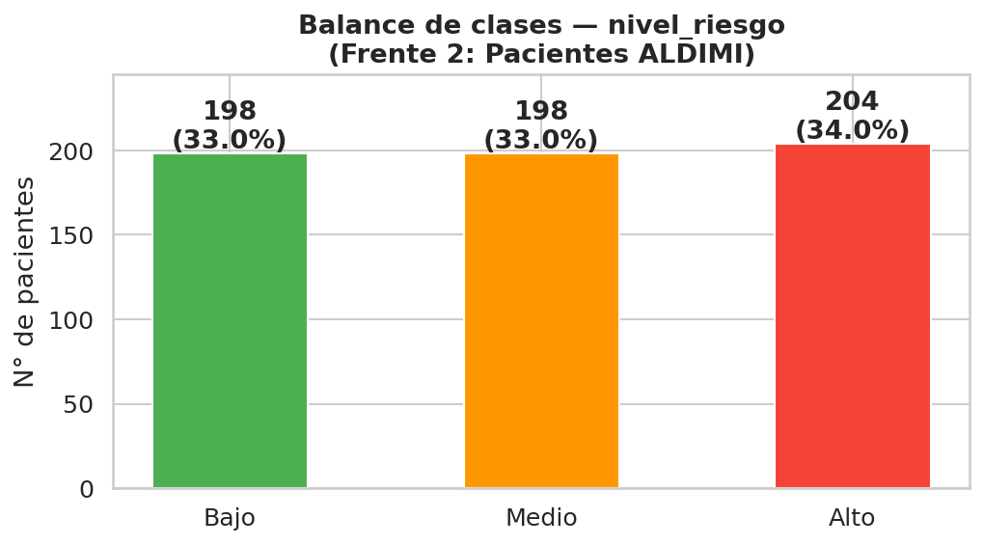
Figura 8. Balance de clases del dataset de pacientes. Distribución equilibrada: 33% Bajo, 33% Medio, 34% Alto. Los umbrales fueron calibrados por percentiles (p33 y p66) para garantizar este balance.

2.6.2. Riesgo por etapa del cáncer
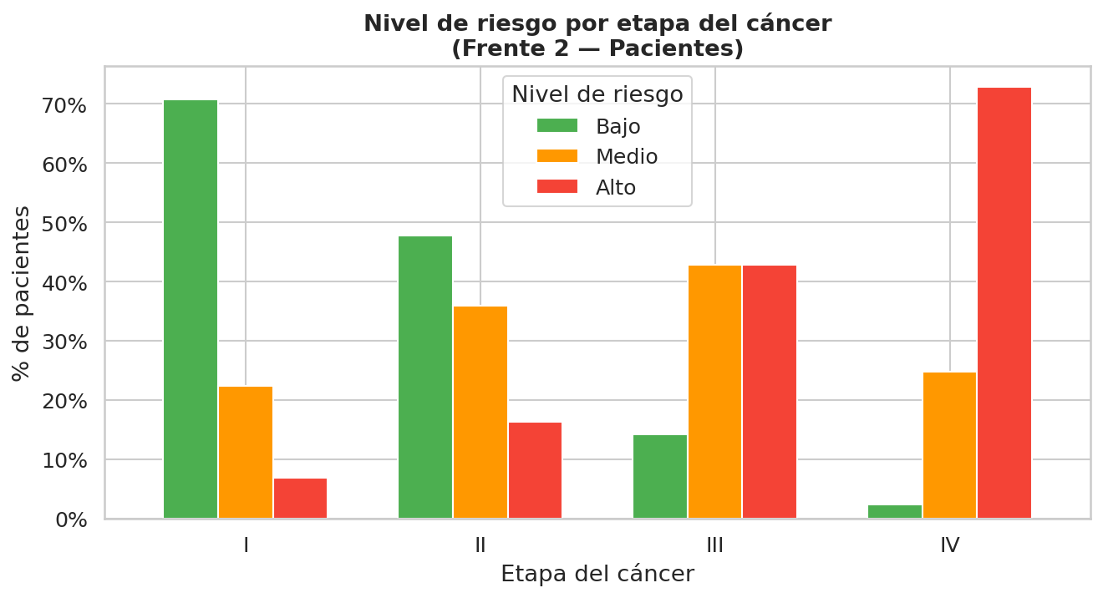
Figura 9. Nivel de riesgo por etapa. A mayor etapa, mayor concentración de riesgo Alto. Sin embargo, ninguna etapa determina el nivel sola (pureza máxima por valor = 72.8%), confirmando que el modelo debe considerar múltiples variables.

2.6.3. Correlaciones entre variables
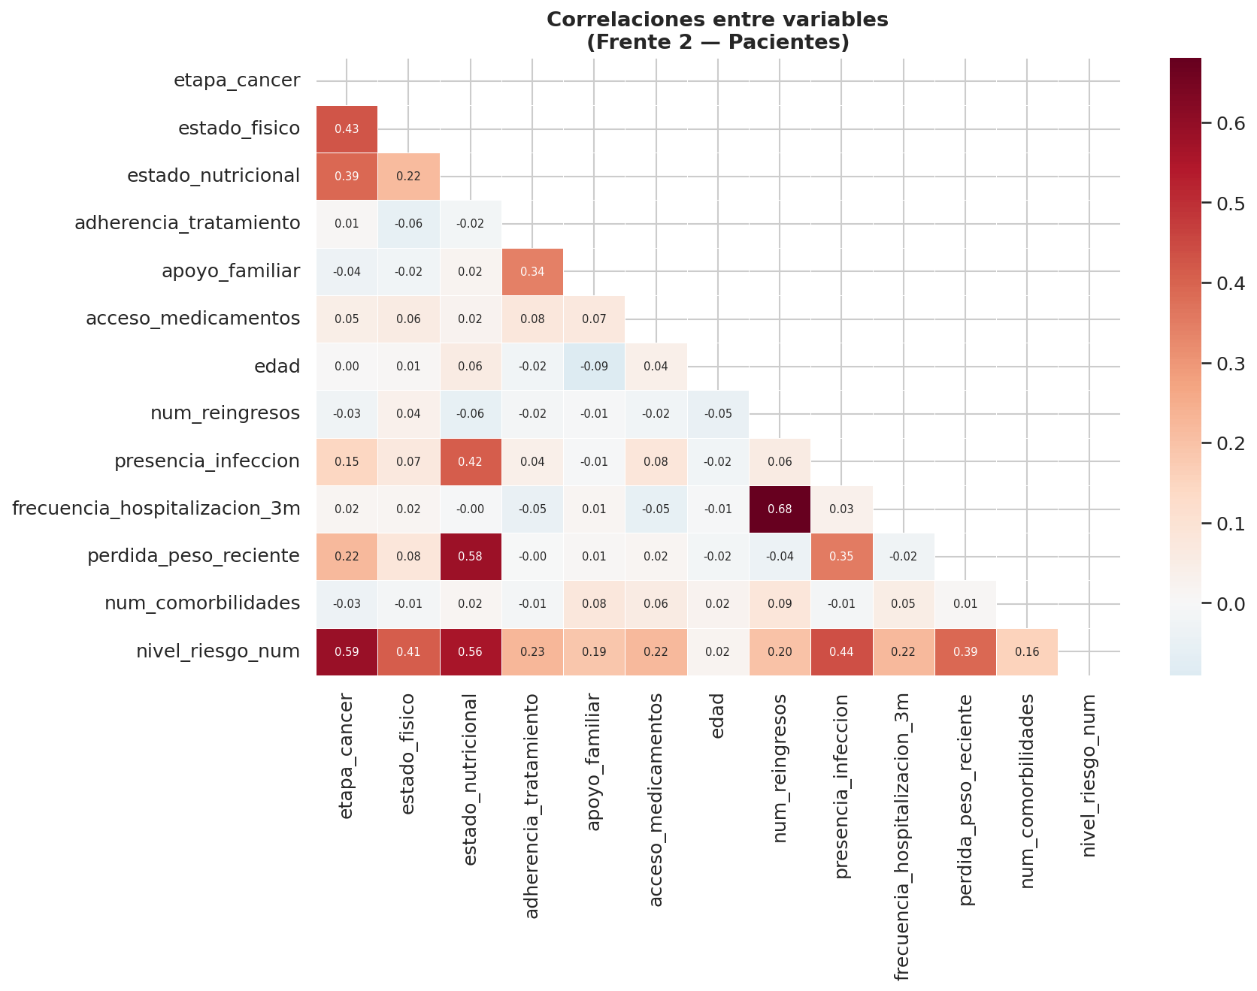
Figura 10. Matriz de correlaciones. etapa_cancer y estado_nutricional muestran las correlaciones más altas con el target (+0.59 y +0.56). presencia_infeccion y estado_fisico también son predictores relevantes.

2.6.4. Descripción del dataset de pacientes
Variable | Tipo | Valores | Fuente
edad | Numérica | 2 – 17 años | Ficha de ingreso
sexo | Categórica | Masculino / Femenino | Ficha de ingreso
lugar_procedencia | Categórica | 7 regiones del Perú | Ficha de ingreso
distancia_origen_km | Numérica | 10 – 1,400 km | Derivada de procedencia
grado_instruccion_cuidador | Ordinal | Sin estudios → Superior | Ficha de ingreso
diagnostico | Categórica | 10 tipos de cáncer pediátrico | Ficha de ingreso
etapa_cancer | Ordinal | I / II / III / IV | Clínica (estándar TNM)
tipo_tratamiento | Categórica | Quimio, Radio, Cirugía… | Ficha de reingreso
meses_en_tratamiento | Numérica | 2 – 36 meses | Ficha de reingreso
num_reingresos | Numérica | 0 – 7 | Conteo de reingresos
motivo_ingreso | Categórica | Tratamiento/Control/Emergencia | Ficha de ingreso
motivo_reingreso | Categórica | Recaída, Seguimiento… | Ficha de reingreso
estado_fisico | Ordinal | Caminando → Silla de ruedas | Ficha de ingreso
estado_nutricional | Ordinal | Normal → Desnutrición severa | Clínica
presencia_infeccion | Binaria | 0 / 1 | Clínica
frecuencia_hospitalizacion_3m | Numérica | 0 – 8 | Histórico clínico
adherencia_tratamiento | Ordinal | Alta / Media / Baja | Clínica
apoyo_familiar | Ordinal | Fuerte / Moderado / Limitado | Ficha de ingreso
acceso_medicamentos | Ordinal | Completo / Parcial / Limitado | Clínica
estado_emocional_paciente | Categórica | Estable / Ansioso / Deprimido | Clínica
perdida_peso_reciente | Binaria | 0 / 1 | Clínica
num_comorbilidades | Numérica | 0 – 3 | Clínica
nivel_riesgo (TARGET) | Categórica | Bajo / Medio / Alto | Generado (score ponderado)

El dataset cuenta con 600 registros, 22 variables predictoras y 0 valores nulos. El 65% de pacientes proviene de la sierra o selva (distancia media: 654 km), lo cual impacta directamente en la adherencia al tratamiento y el acceso a medicamentos.

2.7. Preparación de datos (Frente 2)
Transformaciones aplicadas al dataset de pacientes:
- Label Encoding ordinal: etapa_cancer (I→0, II→1, III→2, IV→3), estado_fisico, estado_nutricional, adherencia_tratamiento, apoyo_familiar, acceso_medicamentos, estado_emocional, grado_instruccion_cuidador.
- One-Hot Encoding: sexo, diagnostico, tipo_tratamiento, motivo_ingreso, motivo_reingreso, lugar_procedencia (variables nominales sin orden inherente).
- MinMaxScaler: edad, distancia_origen_km, meses_en_tratamiento, frecuencia_hospitalizacion_3m (variables numéricas continuas).
- División train/test: 70% / 30% estratificada por nivel_riesgo (420 registros entrenamiento, 180 prueba).
- Codificación del target: LabelEncoder (Alto=0, Bajo=1, Medio=2).
Anti-leakage: se verificó que ninguna variable determina el target con más del 72.8% de pureza, y se excluyeron variables que podrían ser consecuencia del diagnóstico de riesgo (como "resultado del tratamiento").

2.8. Modelado Baseline — Pacientes (Frente 2)
Se entrenaron los tres modelos baseline en la tarea de clasificación multiclase (Bajo/Medio/Alto). Las métricas prioritarias son F1-Macro (trata todas las clases por igual) y AUC-Macro (OvR).
Modelo | Accuracy | F1-Macro | F1-Weighted | AUC-Macro
Naive Bayes | 61.7% | 53.6% | 54.0% | 0.798
KNN (k=5) | 61.1% | 58.8% | 59.0% | 0.778
Árbol (depth=5) | 60.0% | 60.6% | 60.7% | 0.756

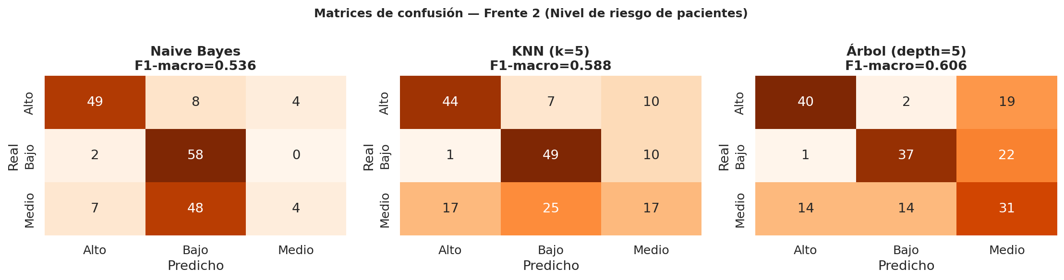
Figura 11. Matrices de confusión — Frente 2. Naive Bayes clasifica bien Alto y Bajo pero falla en Medio (confunde con Bajo). El Árbol muestra mejor distribución entre las tres clases.
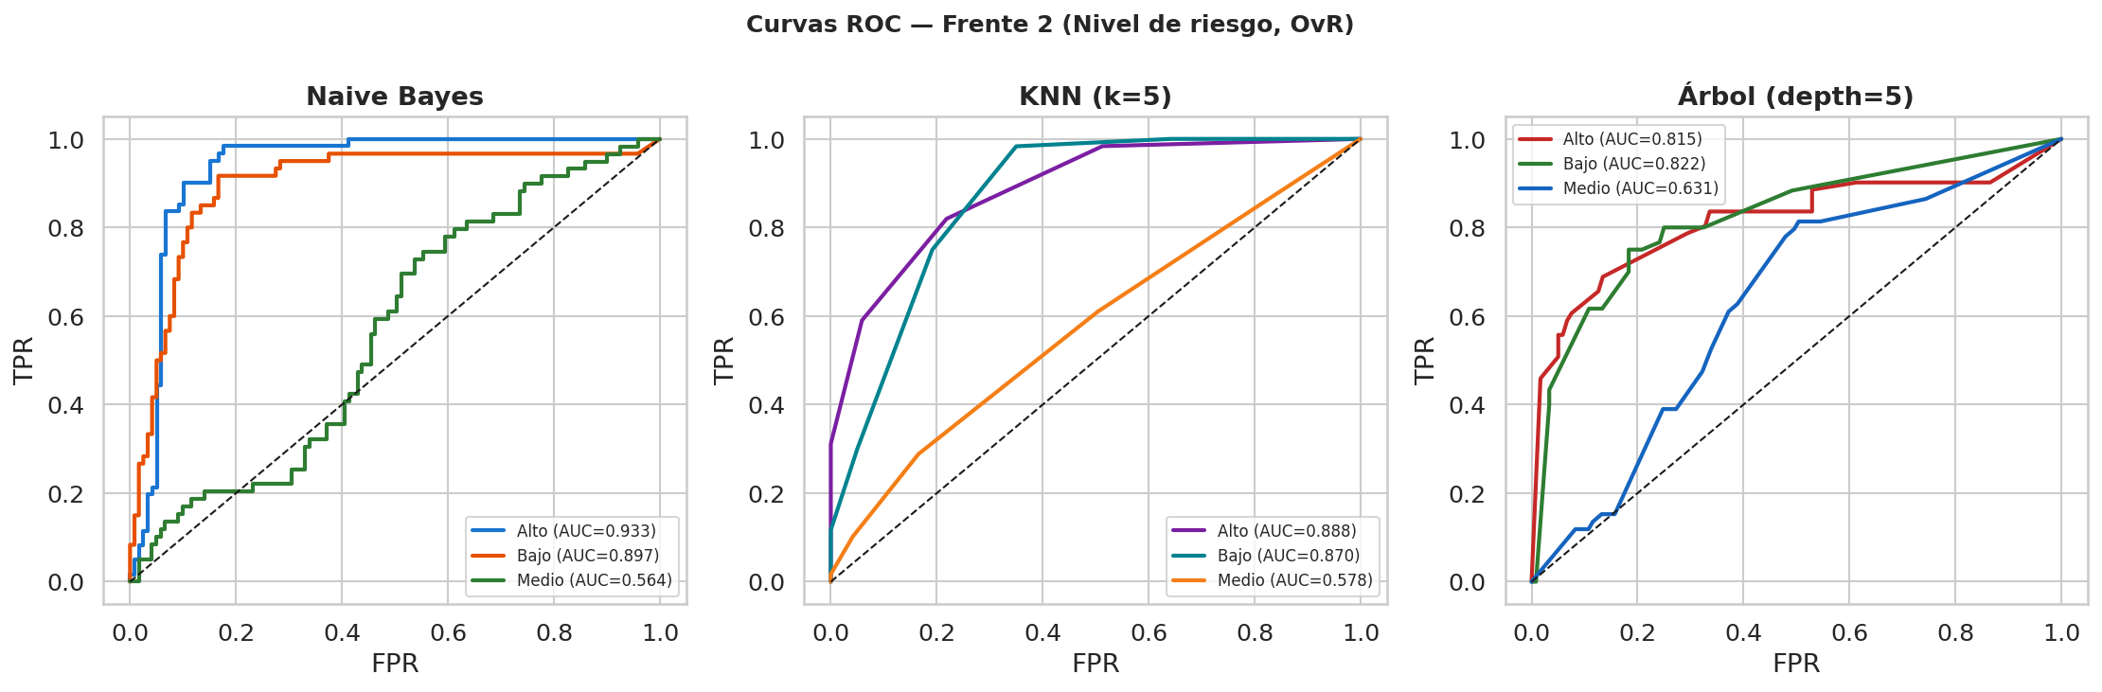
Figura 12. Curvas ROC por clase (OvR) para los tres modelos. Naive Bayes lidera en AUC-Macro (0.798), siendo el mejor discriminador general, aunque su F1-Macro es el más bajo.
Interpretación: los tres modelos muestran rendimiento baseline moderado (Accuracy ~60%), lo esperado en clasificación multiclase con 3 clases balanceadas y target construido con ruido deliberado. La clase "Medio" es la más difícil de clasificar en todos los modelos (overlapping natural con las otras dos clases). En el Hito 3 se aplicarán algoritmos avanzados (Random Forest, XGBoost) y ajuste de hiperparámetros para mejorar significativamente estos resultados.

3.0. Dashboard Interactivo — ALDIMI Predict

3.1. Arquitectura técnica
El dashboard ALDIMI Predict es una aplicación web interactiva desarrollada en Streamlit (Python), que integra los modelos entrenados con Scikit-learn y las visualizaciones construidas con Plotly. La aplicación carga en tiempo de ejecución los modelos serializados (models_inventario.pkl y models_pacientes.pkl) y los datasets limpios generados durante la fase de preparación de datos, permitiendo realizar predicciones instantáneas sin necesidad de reentrenar.
Stack tecnológico utilizado: Python 3.10+, Streamlit (interfaz web), Plotly (gráficos interactivos), Scikit-learn (modelos ML), Joblib (serialización de modelos), Pandas y NumPy (procesamiento de datos). La aplicación se ejecuta en entorno local mediante el comando streamlit run dashboard.py, sin requerir infraestructura cloud para la demostración del Hito 2.
Módulos desarrollados actualmente

3.2. Módulo 🏠 Inicio — Panel de control general
Es la pantalla principal del sistema. Ofrece una visión consolidada del estado operativo de ALDIMI en tiempo real. Los componentes implementados son:
- KPIs en tiempo real (4 tarjetas): número de alertas de stock activas a 7 y 14 días, y cantidad de pacientes en riesgo alto y bajo. Los colores de las tarjetas cambian según el nivel de urgencia (rojo para crítico, verde para estable).
- Gráfico de artículos por categoría (barras horizontales): muestra la distribución de insumos del almacén por categoría (Menestras, Cereales, Higiene, etc.), permitiendo identificar de un vistazo qué tipo de insumos dominan el inventario.
- Donut chart de distribución de riesgo de pacientes: gráfico circular con hueco central que muestra el total de pacientes registrados y el porcentaje en cada nivel de riesgo (Bajo / Medio / Alto), con colores semaforizados (verde, naranja, rojo).
- Tabla de artículos críticos: listado de los 8 artículos con mayor tasa de rotación, con indicadores de estado (🔴 Agotado, 🟠 Crítico, 🟡 Monitoreo) para priorizar la gestión de donaciones.
- Banner de alineación ODS: franja informativa al pie que vincula explícitamente el sistema con ODS 2 (Hambre Cero) y ODS 3 (Salud y Bienestar).

3.3. Módulo 📦 Alertas de Inventario
Centraliza la predicción de quiebre de stock para el almacén de ALDIMI. Contiene tres sub-componentes funcionales:
- Predictor de quiebre (formulario interactivo): el coordinador del almacén ingresa la categoría del artículo, stock disponible, ingresos y consumo estimado de la semana, promedio móvil de consumo y ocupación actual del albergue. Al pulsar “Evaluar quiebre”, el modelo devuelve la predicción binaria para 7 y 14 días junto con la probabilidad de quiebre y la acción recomendada (solicitar reposición urgente, planificar donaciones o stock suficiente).
- Gauge charts de probabilidad: dos gauges semi-circulares (uno por horizonte) que visualizan el porcentaje de probabilidad de quiebre con zonas coloreadas verde-naranja-rojo, facilitando la lectura inmediata del nivel de riesgo por parte del personal no técnico.
- Gráfico de evolución semanal de stock: gráfico de línea con eje secundario de barras, filtrable por categoría. Muestra el stock promedio semanal y las alertas activas a 7 días por semana del año. Incluye línea de referencia en y=0 para identificar visualmente semanas de desabastecimiento.
- Top 12 artículos por tasa de rotación: gráfico de barras horizontales con línea de umbral crítico en tasa=1.0. Los artículos en rojo superan dicho umbral (salen más de lo que ingresan), los dorados están en zona de alerta y los celestes en monitoreo.

3.4. Módulo 👤 Evaluación de Riesgo de Pacientes
Permite clasificar el nivel de riesgo clínico de un paciente ingresando los datos de su ficha de ingreso. El módulo está dividido en dos columnas: formulario de entrada (izquierda) y resultado de la evaluación (derecha). Sus componentes son:
- Formulario clínico completo (22 variables): organizado en dos bloques (datos generales y datos clínicos) con 3 columnas cada uno, cubriendo todas las variables del dataset: edad, diagnóstico, etapa del cáncer, tratamiento, estado físico, estado nutricional, adherencia, apoyo familiar, acceso a medicamentos, estado emocional, presencia de infección, pérdida de peso, comorbilidades y frecuencia de hospitalización.
- Resultado con nivel de riesgo y acción recomendada: tarjeta coloreada (rojo/naranja/verde) que muestra el nivel predicho (Alto/Medio/Bajo), la probabilidad de la predicción y la acción clínica sugerida (ej. “Monitoreo intensivo. Notificar al médico tratante” para riesgo Alto).
- Gráfico de probabilidades por clase: gráfico de barras que muestra el porcentaje de probabilidad para cada nivel de riesgo (Alto, Medio, Bajo) según el modelo, ofreciendo transparencia sobre la confianza de la predicción.
- Factores de riesgo detectados: lista automática de factores clínicos de riesgo presentes en el paciente evaluado (ej. etapa avanzada, infección activa, baja adherencia, recaída), generada a partir de las variables ingresadas. Facilita al equipo médico identificar los vectores de riesgo sin interpretar el modelo directamente.
- Panel de distribución de la base de datos: barras de progreso que muestran la proporción de pacientes en cada nivel de riesgo dentro del dataset, brindando contexto epidemiológico a la evaluación individual.
Pendientes para cumplir el Hito 2

3.5. Elementos pendientes para cumplir el Hito 2
El enunciado del Hito 2 establece como entregable un “dashboard preliminar con las primeras visualizaciones predictivas” y una demostración en vivo (Live Demo) durante la exposición. A continuación se detallan los elementos que aún requieren completarse para el cumplimiento total del hito:
- Capturas de pantalla del dashboard en el informe: el informe debe incluir capturas (screenshots) de cada módulo del dashboard operando con datos reales. Las figuras referenciales (Fig. 1 a Fig. 12) describen los gráficos del análisis exploratorio, pero no documentan visualmente la aplicación desplegada. Se deben agregar imágenes del Panel de Inicio, del Predictor de Inventario con una evaluación de ejemplo y de la Evaluación de un paciente con resultado visible.
- Integrantes del equipo y roles en la sección de planificación: la sección 4.1 contiene un marcador de posición (“[Completar con los integrantes y roles asignados]”) que debe ser reemplazado por los nombres reales del grupo y los roles SCRUM (Data Scientist, ML Engineer, Data Architect, MLOps Developer).
- Definición del contrato de datos con el curso de IA (1ASI0404): el enunciado exige que la exposición del Hito 2 incluya una explicación de cómo el grupo ML se ha coordinado con el grupo de IA para el intercambio de datos (schema de la base de datos común, campos que el OCR extraerá y que el modelo de ML consumirá en el Hito 3). Este punto no está aún documentado en el informe escrito.
- Métricas del Frente 2 — tabla completa: la tabla de resultados del modelado baseline para pacientes (sección 2.8) presenta los valores de Naive Bayes y KNN parcialmente rellenos. Se debe completar con los valores exactos del notebook (accuracy, F1-Macro, F1-Weighted y AUC-Macro para los tres modelos) para que el informe sea consistente con los resultados reales del entrenamiento.
- Preparación del Live Demo para la exposición: el enunciado exige demostración en vivo del prototipo (no se aceptan solo capturas si el código está operativo). El dashboard está funcional y puede ejecutarse con streamlit run dashboard.py, pero se recomienda preparar un caso de prueba guiado para la exposición: un artículo crítico de inventario y un paciente de riesgo alto, con sus inputs listos para ingresar en menos de 2 minutos durante la demo.

4.0. Planificación del proyecto

3.1. Roles del equipo
[Completar con los integrantes y roles asignados]

3.2. Cronograma
El proyecto sigue la estructura de hitos definida en el enunciado. Para el Hito 2 (Semana 7) se entregaron las fases 3 y 4 inicial de CRISP-DM para ambos frentes tecnológicos.

3.3. Riesgos identificados
- Datos reales insuficientes → Mitigado con generación de datos sintéticos calibrados con distribuciones reales del Excel.
- Data leakage en dataset anual → Resuelto utilizando el dataset semanal con target temporal (alerta_7_dias y alerta_14_dias).
- Desbalance de clases en inventario (72% alerta=1) → Tratado con class_weight="balanced" en el Árbol de Decisión.
- Rendimiento moderado en Frente 2 → Esperado en baseline. Hito 3 aplicará XGBoost y Random Forest con tuning.

5.0. Conclusiones
- Los datos reales de ALDIMI, aunque limitados en volumen, fueron suficientes para construir dos datasets funcionales mediante preprocesamiento cuidadoso y generación sintética controlada.
- El Árbol de Decisión es el modelo baseline más sólido para el Frente 1 (F1=0.970 a 7 días, F1=0.944 a 14 días), superando ampliamente a Naive Bayes y KNN. Su interpretabilidad facilita la comunicación de reglas al equipo de ALDIMI.
- Para el Frente 2, los tres modelos baseline alcanzan ~60% de Accuracy en clasificación multiclase, un punto de partida válido que se optimizará con algoritmos avanzados en el Hito 3.
- El análisis exploratorio confirmó que múltiples artículos del almacén ya presentan existencias negativas (desabastecimiento activo), validando la urgencia de un sistema predictivo.
- Las variables de mayor poder predictivo en Frente 1 son: stock_inicio_semana, salidas_semana y rolling_avg_salidas_3sem. En Frente 2: etapa_cancer, estado_nutricional y presencia_infeccion.
- El proyecto cumple con la alineación ODS 2 (garantía de alimentos) y ODS 3 (mejora en la atención clínica a pacientes oncológicos pediátricos en situación de vulnerabilidad).

6.0. Referencias Bibliográficas
Alpaydin, E. (2014). Introduction to machine learning (3rd ed.). MIT Press.
Michalski, R., Bratko, I., & Kubát, M. (1999). Machine learning and data mining: Methods and applications. John Wiley & Sons.
Swamynathan, M. (2017). Mastering machine learning with Python in six steps. Apress.
Bowles, M. (2015). Machine learning in Python: Essential techniques for predictive analysis. Wiley.
Naciones Unidas. (2015). Objetivos de Desarrollo Sostenible. https://sdgs.un.org/goals
ALDIMI – Albergue Divina Misericordia. (2026). Archivo de inventario de donaciones ALMAcen_upc.xlsx [Datos proporcionados para uso académico]. UPC.
Scikit-learn developers. (2024). scikit-learn: Machine Learning in Python. https://scikit-learn.org

